Міністерство освіти і науки України
Ніжинський державний університет імені Миколи Гоголя
Факультет природничо-географічних і точних наук
Кафедра математики, фізики та економіки

Прикладна фізика та наноматеріали
105 Прикладна фізика та наноматеріали

ДИПЛОМНА РОБОТА
на здобуття освітнього ступеня бакалавр
Дослідження твердості металів
студентки Горобей Оксани Ярославівни

Науковий керівник:
кандидат фізико-математичних
наук, доцент Кнорозок Л. М._
Рецензент:
кандидат фізико-математичних
наук, доцент Мельничук Л.Ю._
__Допущено до Допущенно до захисту
В.о.зав.кафедри _________Тарасенко О.В.

Ніжин 2020 рік

ЗМІСТ
ВСТУП……………………………………………………………………………..3
РОЗДІЛ 1. СТАТИЧНІ МЕТОДИ ВИЗНАЧЕННЯ ТВЕРДОСТІ МЕТАЛІВ
1.2.Визначення твердості за Брінеллем…………………………………………5
1.2.Визначення твердості за Роквеллом …………………………………….…15
1.3.Визначення твердості за Віккерсом ……………………………...………...22
РОЗДІЛ 2. ДИНАМІЧНІ МЕТОДИ ВИЗНАЧЕННЯ ТВЕРДОСТІ МЕТАЛІВ
2.1. Визначення твердості по Шору (метод пружного відскоку бойка)……..30
РОЗДІЛ 3. ЕКСПЕРИМЕНТАЛЬНЕ ВИЗНАЧЕННЯ ТВЕРДОСТІ МАТЕРІАЛІВ ТА АНАЛІЗ РЕЗУЛЬТАТІВ
3.1. Експериментальне дослідження твердості за Брінеллем …………….….35
3.2. Експериментальне дослідження твердості за Роквеллом………….….....38
3.3. Експериментальне дослідження твердості за Віккерсом ………...……40
3.4. Експериментальне дослідження твердості металів методом Шору (метод пружного відскоку бойка)……………………………………………….………42
ВИСНОВКИ…………………………………………………………………..….44
ДОДАТКИ………………………………………………………………………..45
СПИСОК ВИКОРИСТАНИХ ДЖЕРЕЛ………………………….……………50

ВСТУП
Актуальність теми. Серед різноманітних властивостей металів і сплавів найважливішими є механічні властивості, що характеризують спроможність металів і сплавів чинити опір деформуванню і руйнуванню під дією зовнішніх сил. Основними механічними властивостями металів і сплавів є твердість, міцність, пластичність і ударна в’язкість. За ДСТУ 2825-94[1] твердість характеризується спроможністю металу чинити опір значній пластичній деформації при контактному навантаженні. Дослідження на твердість завжди проводяться безпосередньо на поверхні виробу або деталі шляхом механічного вдавлювання в метал іншого більш твердого тіла (індентора). Вимірювання твердості, як способу дослідження механічних властивостей металів, в результаті простоти і швидкості визначення твердості, а також можливості оцінки властивостей металів без руйнації виробів, отримав дуже широке застосування, як на заводах так і в науково-дослідних закладах. Метод визначення твердості цінний ще і тим, що між твердістю матеріалу і його межею текучості та міцністю є цілком визначений зв'язок.
Дана робота націлена на визначення твердості металів різними методами та перевірку точності вимірювання. Актуальність роботи зумовлена потребами виробництва.
Об’єкт дослідження: методи дослідження твердості металів, перевірка їх точності.
Предметом дослідження є зразки металів, алюмінію, міді, чавуну, сталі, заліза та інших металів.
Зв’язок роботи з науковими програмами, планами, темами. Робота зв’язана з тематичним планом відділу головного метролога підприємства на 2019-2020 роки і являється його складовою частиною.
Мета дослідження. Мета дослідження – визначити твердість металів різними способами та виявити котрий з них найбільш точний і простий у використанні та знайти альтернативні рішення зменшення похибок у експерименті.
Завдання дослідження.
- Проведення і дослідження результатів твердості металів разом із металами в якості свідків, які виготовлені з того самого матеріалу і тієї партії поставки, що і основні деталі;
- Аналіз причин відхилення від одержаних результатів зразків від вимог до ГОСТ 9012-59
Наукова новизна отриманих результатів.
Для спрощення перевірки твердості металів в даній роботі запропоновано математична обробка результатів досліджень у відповідності з законом України про метрологічну діяльність [22] та ДСТУ-Н РМГ43 [23] в частині оцінки невизначеності результатів вимірювань.
Практичне значення отриманих результатів.
Зменшити рівень ризику випуску недоброякісної продукції визначених у відповідності ДСТУ ISO 31000[23] та ДСТУ ISO 31010 [24].
Публікації. Основні результати науково-дослідної роботи були представлені: були опубліковані в статті «Дослідження твердості металів» у «Віснику студентського наукового товариства», видавництво НДУ імені Миколи Гоголя, 2020 (в друці).
Ключові слова: метали, індентор, твердомір, невідповідність продукції, ризики, невизначеність.
Структура роботи. Дипломна робота складається із переліку умовних скорочень, вступу, чотирьох розділів, висновків, додатків, списку використаних джерел.

РОЗДІЛ 1. СТАТИЧНІ МЕТОДИ ВИЗНАЧЕННЯ ТВЕРДОСТІ МЕТАЛІВ.
  - Визначення твердості за Брінеллем
Механічні властивості зумовлюють поведінку виробу під впливом зовнішніх навантажень, які можуть значно змінюватися залежно від умов експлуатації. Визначення механічних властивостей починається ще на стадії виробництва матеріалів для збереження їх якісних показників. Коли споживач підбирає матеріал для виготовлення тих чи інших конструкцій, то головним критерієм виявляється саме рівень механічних характеристик з урахуванням умов експлуатації цих конструкцій.
Значний вплив на механічні характеристики матеріалів здійснюється при виготовлені конструкції і під час їх експлуатації (температура, тиск, агресивність середовища та ін.). тому необхідно проводити періодичний контроль механічних властивостей з метою виявлення небезпечних ділянок конструкції або окремої деталі, а також для оцінки залишкового ресурсу їх працездатності.
За ДСТУ 2825-94 [1]: твердість − здатність матеріалів чинити опір пластичній деформації або проникненню стороннього тіла
Відповідно до ДСТУ ISO 6506-1:2007 [2] та ГОСТ 9012-59 [3] Метод Брінелля - один з основних методів визначення твердості. Це один із основни статичних методів дослідження твердості та відноситься до методів вдавлювання .
Принцип роботи
Кулька із загартованої сталі діаметром D вдавлюється в зразок або модель під дією навантаження Р, після зняття якого вимірюють діаметр відтиску d (рис. 1.1).[8]
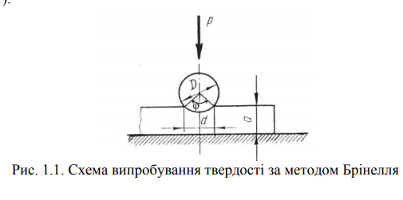
Всі числа твердості позначають літерою Н від англ. “Hardness” − твердість. Число твердості по Брінеллю НВ дорівнює відношенню навантаження Р (кгс) до площі кулькової поверхні відтиску F (мм² ):
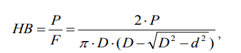 (1.1)
Де Р – навантаження, кгс;
D – діаметр кульки, мм;
d – діаметр відтиску, мм. [8]
Тому твердість по Брінеллю має розмірність напруги кгс/мм2 . З метою наслідування ця розмірність не була замінена на МПа, у відповідності з системою міжнародних одиниць (СІ), тим більше що з числом твердості розмірність не вказують.
Якщо Р=3000 кгс, D=10 мм та витримування під навантаженням складає 10...15 с, то ці умови випробування поряд зі значенням НВ не вказують.
Будь-які інші умови випробувань обов’язково необхідно вказувати. Наприклад, 180НВ 2,5/650/25 означає твердість в 180 одиниць Брінелля при використанні кульки діаметром D=2,5 мм, при навантаженні Р=650 кгс і часу дії навантаження 25 с.
Індентор
При випробуванні використовують поліровані кульки зі сталі ШХ15 з діаметрами D = 1; 2; 2,5; 5 і 10 мм, останні вважаються кращими тому,що забезпечують більшу точність вимірювання твердості (особливо при вимірюванні крупнозернистих матеріалів). Вимірювання твердості також проводять кулькою з карбіду вольфраму. Вона дозволяє дізнатися твердість матеріалів, що перевищують показник звичайної сталі. Карбідний індентор, як правило, потрібен для інструментальних сплавів. Кульку зі звичайної сталі використовують, вимірюючи твердість деревини, міді, алюмінію, дюралю, нержавійки, скла. Тобто, твердомір застосовують не тільки до металів. Відхилення діаметрів кульок повинні бути не більше 0,0025 мм при D = 1; 2; 2,5 мм і 0,004 мм при D = 5 і 10 мм.[19]
Між межею міцності при розриві і твердістю по Брінеллю різних матеріалів існує залежність:
σВ=К⋅НВ, кгс/мм2 , (1.2)
де сталь с твердістю: НВ175…………………...…..σВ ≈ 0,361НВ;
мідь, латунь, бронза: відпалена.….………...…........ σВ ≈ 0,55НВ; наклепана....……….…....…… σВ ≈ 0,40НВ;
алюміній та його сплави: з твердістю НВ 20-45........... σВ ≈ (0,33÷0,36)НВ; дюраль…..…..............….... σВ ≈ 0,36НВ. [8]
Методом Брінелля можна випробувати матеріали с твердістю до 450 НВ сталевою кулькою, тому, що при більшій твердості матеріалу кулька із загартованої сталі деформується. Кульку з карбіду вольфраму має діапазон вимірювання до 600 НВ [17]
Вимоги до дослідження
- зразки з твердістю вище HB 450/650 кгс / мм² досліджувати забороняється;
- поверхня зразка повинна бути плоскою і очищеної від окалини та інших сторонніх речовин;
- діаметри відбитків повинні знаходитися в межах 0,2D <d <0,6D;
- зразки повинні мати товщину не менше 10-кратної глибини відбитка (або менше діаметра кульки);
- відстань між центрами сусідніх відбитків і між центром відбитка і краєм зразка повинні бути не менше 4d;
- тривалість витримки під навантаженням повинна бути від 10 с до 15 с для чорних металів, для кольорових металів і сплавів - від 10 с до 180 с, в залежності від матеріалу і його твердості[19]
Умови розміщення відтисків на поверхні зразка. При втисканні наконечника навколо його відтисків виникають зони пластичної деформації, в яких матеріал деформаційно зміцнюється і твердість його збільшується. Щоб ці зони не вносили похибки у вимірювання твердості, відстань між центрами двох сусідніх відтисків має бути 4d, а для м’яких металів 3d.[16]
Вибір навантаження втискання наконечника. Щоб отримувати одинакові (порівняльні) значення твердості матеріалу за різних умов вимірювання (D, P), необхідно, щоб між діаметром відтиску й діаметром сферичного наконечника збігалося співвідношення 0,25D < d < 0,6D і забезпечувалась б геометрична подібність відтисків (φ=const) вибором навантаження Р за залежністю:
P = K·D² , (1.3)
де К – стала величина , значення якої вибирають залежно від твердості матеріалу (табл. 1.1) [16]
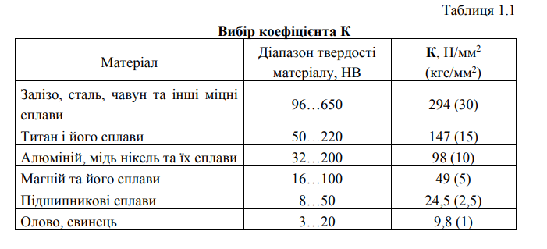
Вибір тривалості втискання наконечника в зразок. Оскільки під час випробування може проявлятись ефект повзучості, тим сильніший, чим м’якіший матеріал, рекомендується витримувати наконечник під навантаженням відповідно до даних (табл. 1.2).[16]
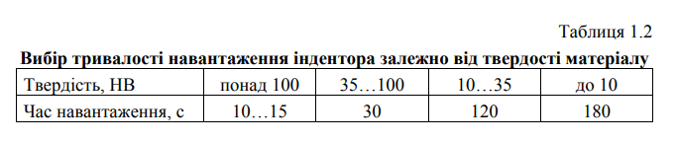
Вимірювання твердості виконують на стаціонарних або переносних твердомірах типу ТБ. На рис. 1.2 показана схема стаціонарного твердоміра ТБ з механічним приводом від електродвигуна. Основні механізми приладу змонтовані в масивному корпусі 20. В його верхню частину вмонтовано шпиндель 2, у який вставляють змінний наконечник 1. Зразок установлюють для вимірювання на столику 23 з гладкою опорною поверхнею для плоских зразків або з призматичним заглибленням – для циліндричних. Обертанням рукою маховика 21 за годинниковою стрілкою столик приладу піднімають за допомогою гвинта 22 до впирання зразка в кульку, закріплену в наконечнику 1 і стискання пружини 3 (до обмежувача 19). Це забезпечує прикладення до зразка попереднього навантаження 980 Н, що запобігає зміщенню зразка під час випробувань. Основне навантаження прикладається при вмиканні двигуна 14, який через редуктор 13, кривошип 12, шток 9, опорний ролик 8 опускає велике коромисло 6. Коромисло масою опори 10 і важків 11 через скобу 5 і мале коромисло 4 навантажує шпиндель 2, що забезпечує втискання кульки наконечника в метал. Навантаження на кульку зберігається протягом певного часу, який попередньо задають відповідним розташуванням обмежувачів 16 і 15, встановлених на валу редуктора. Через заданий проміжок часу перемикач 17 реверсує двигун, який, обертаючись у протилежному напрямку, розвантажує кульку. Після автоматичного вимкнення двигуна обертанням маховика 21 опускають столик твердоміра та знімають зразок. Співвідношення плечей малого коромисла – 1:4, великого – 1:10, загальне співвідношення – 1:40. комбінацію важків 11 можна регулювати величину навантаження на індентор від 980 до 29430 Н.[17]
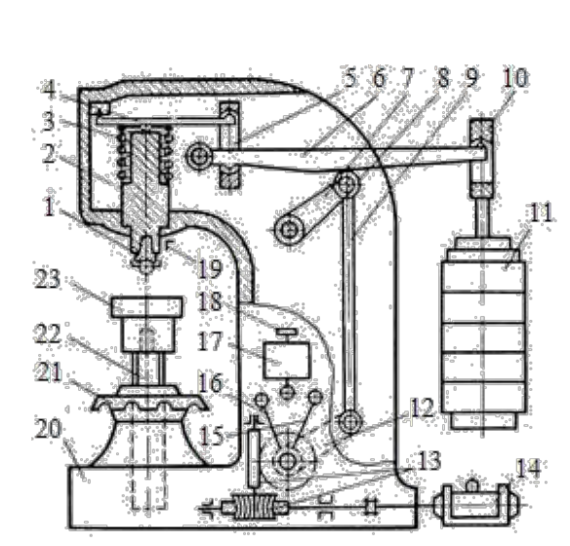
Рис. 1.2. Схематичне зображення твердоміра ТБ з механічним приводом:
1 – наконечник з кулькою; 2 – шпиндель; 3 – пружина; 4 – мале коромисло; 5 – опорна скоба; 6 – велике коромисло; 7 – важіль; 8 – опорний ролик; 9 – шток; 10 – опора; 11 – важки; 12 – кривошип; 13 – черв’ячний редуктор; 14 – електродвигун; 15, 16 – відповідно нерухомий і рухомий обмежувачі автоматичного перемикача; 17 – перемикач; 18 – кнопка пуску; 19 – обмежувач; 20 – корпус; 21 – маховик з гайкою; 22 – гвинт; 23 – столик для плоских зразків.
Твердоміри підлягають періодичній перевірці. Зразковим динамометром визначають відносну похибку навантаження. Перевіряють відхилення діаметрів кульок від номінальних. Поточна перевірка точності вимірювань (після заміни кульки, перед вимірюванням твердості партії зразків) здійснюється за допомогою зразкових мір твердості. [17]
Вимірювання діаметра відтиску
Діаметр відтиску виміряють відліковим мікроскопом (рис. 1.3). У корпус 6 мікроскопа встановлено тубус 3 оптичної системи, у який вмонтовані окуляр 1, об’єктив 5 та сітка зі шкалою 2 для вимірювання діаметра відтисків. Обертанням окуляра 1 в протилежних напрямках піднімають або опускають його відносно шкали, досягаючи її чіткого зображення. Обертанням кільця 4, що забезпечує піднімання чи опускання тубуса 3, регулюється чіткість зображення контуру відтиску.[18]
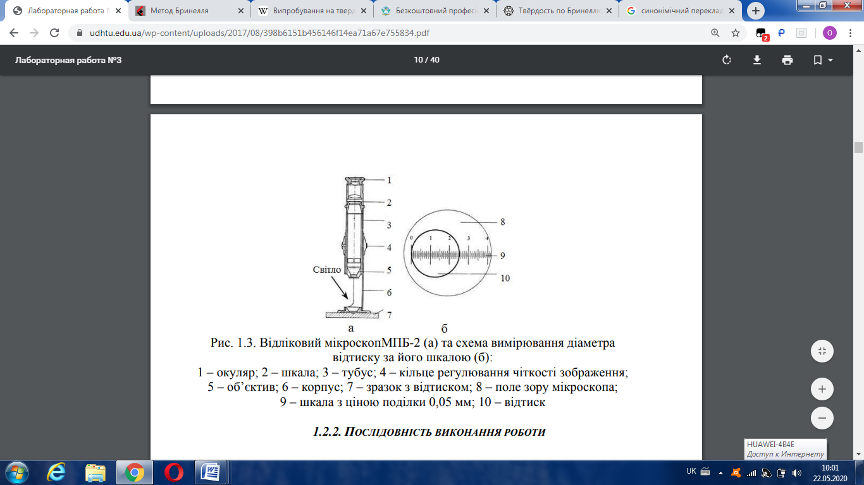
Переваги і недоліки
Недоліки
- Метод можна застосовувати тільки для маталів з твердістю не більшою за 450 HB, якщо застосовувати сталеву загартовану кульку. Та для збільшення діапазону визначення твердості , використовують кульки з твердого сплаву на основі карбіду вольфраму (WC), це дозволяє підвищити верхню межу вимірювання твердості до 600 HBW.
- Твердість по Брінеллю залежить від навантаження, так як зміна глибини вдавлення не пропорційна зміні площі відбитка.
- При введенні індентора по краях відбитка через видавлювання матеріалу утворюються навали і напливи, що ускладнює вимір як діаметра, так і глибини відбитка.
- В зв’язку з використанням великого індентора, який використовується у даному твердомірі не можна перевіряти твердість тонких зразків.
Переваги
- Знаючи твердість по Брінеллю, можна швидко знайти межу міцності і текучості матеріалу, що важливо для прикладних інженерних задач:
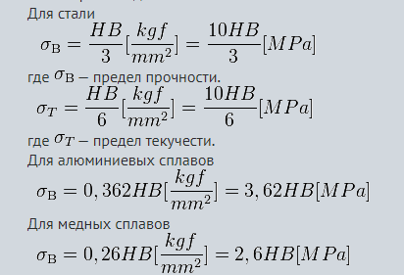
- Так як метод Брінелля - один з найстаріших, накопичено багато технічної документації, де твердість матеріалів вказана в відповідності до цього методу.
- Даний метод є більш точним у порівнянні з методом Роквелла на більш низьких значеннях твердості (нижче 30 HRC).
- Також метод Брінелля менш критичний до чистоти підготовленої під замір твердості поверхні.
1.2. Визначення твердості за Роквеллом
Випробування на твердість за Роквеллом — це метод оцінки твердості матеріалів, що базується на вимірюванні глибини проникнення твердого наконечника (вістря, індентора) під заданим навантаженням у досліджуваний матеріал відповідно до ГОСТ 9013-59 (ИСО 6508-86) [4]. Цей метод належить до статичних методів дослідження .
Принцип роботи
Принципова відмінність вимірювань твердості по методу Роквелла від метода Брінелля в тому, що твердість визначають за глибиною відтиску, що утворюється при вдавлюванні алмазного конуса або стальної кульки (рис.1.4), а не за площею відтиску.[7]
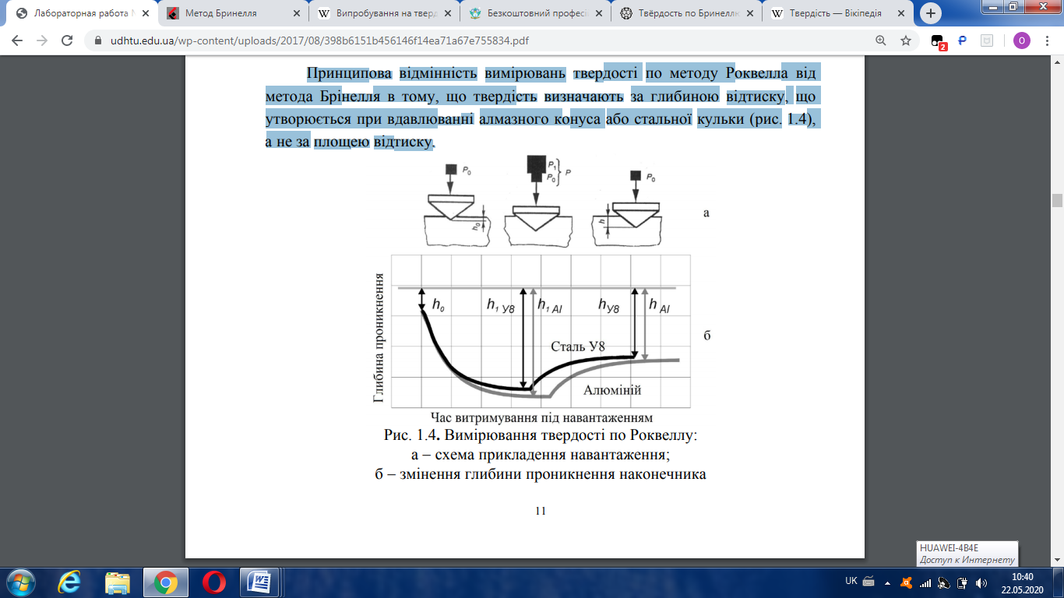

Від твердості матеріалу, що випробується, залежить глибина заглиблення наконечника, а також тривалість процесів, які визначають тривалість прикладених навантажень. Твердість потрібно вимірювати не менш ніж у трьох точках. Для обчислення беруть середнє значення результатів другого і третього вимірювань.[4]
Індентор
Індентором є алмазний конус з кутом при вершині 120° і радіусом закруглення 0,2 мм, або кулька з загартованої сталі діаметром 1/16 дюйма (1,5875 мм). За глибиною проникнення індентора оцінюють величину твердості. Для того, щоб зафіксувати вихідне положення індентора, його піджимають до випробуваної поверхні під попереднім навантаженням Р₀=10 кгс, а стрілку індикатора глибини проникнення виводять на нуль. Потім прикладають основне навантаження Р₁=140 кгс при використанні алмазного конуса та Р₁=90 кгс при використанні кулькового індентора. Загальне навантаження Р=Р₀+Р₁ в першому випадку дорівнює 150 кгс, а у другому − Р=100 кгс. Після зняття основного навантаження Р₁ під залишковим навантаженням Р₀ індикатор глибини проникнення прямо вказує значення твердості по Роквеллу. [17]
Число твердості по Роквеллу при використанні алмазного конуса позначають символом HRC (від англ. “Cone” − конус), а при використанні кулькового індентора − символом HRB (від англ. “Ball” − куля).[8]
Чим менша твердість, тим більша глибина проникнення індентора е, а різниця між умовно обраним числом та глибиною проникнення:
HRC=100 − е; та HRB =130 − е, (1.4)
де е- вимірюється в одиницях, що дорівнюють по ціні одного ділення індикатора 0,002 мм.[7]
Таким чином, числа твердості по Роквеллу є безрозмірними величинами.
За шкалою В вимірюють твердість порівняно м’яких об’єктів, а за шкалою С відповідно до ГОСТ 8.064-79 − більш твердих. Для вимірювання твердості тонких шарів або виробів використовують алмазний конус, Р₀=10 кгс та Р₁=50 кгс, тобто зменшене загальне навантаження на конус: 60 кгс замість 150 кгс. В цьому випадку число твердості позначають символом HRA[14]:
HRA=100 – е (1.5)
Метод Роквелла не потребує вимірювати відтиск і визначати по таблицях число твердості. Значення твердості визначають після зняття основного 12 навантаження по шкалі індикатора приладу. Простота методики вимірювання, висока продуктивність, можливість автоматизації вимірювань зробили метод Роквелла найпоширенішим способом контролю твердості в виробничих умовах.[18]
Будова твердоміра
Сучасні твердоміри Роквелла комплектують наконечниками з діаметром кульок ∅3,175 мм; ∅6,350 мм; ∅12,70 мм; ∅5 мм та ∅10 мм. Відповідно, добавлені шкали D, E, F, G, H, K, L, M, P, R, S, V для вимірювання твердості чавуну, сплавів міді, алюмінію, цинку, свинцю, а також пластмас, дерева і фанери. Шкали HR5/60 (діаметр кульки 5 мм, навантаження 60 кгс), HR5/100; HR5/150; HR10/60; HR10/100; HR10/150 − для вимірювання твердості вуглеграфітових матеріалів (Додаток 1).[8]
Вимірювання твердості за методом Роквелла виконується на стаціонарних або переносних твердомірах з механічним чи електричним приводом. [8]
Одним з найпоширеніших стаціонарних твердомірів є прилад ТК-2 з електричним приводом важільного механізму навантаження (рис.1.5).
Перед початком вимірювання наконечник 2 закріплюють в хвостовику шпинделя 6 гвинтом 3 і тумблером вмикають електродвигун 18. Зразок 1 для вимірювання встановлюють на столику 23 і плавним обертанням маховика 22 піднімають столик до втискування зразка в наконечник з початковою силою 98 Н. Це сила створюється стисканням пружини 5. Контроль за величиною прикладеного навантаження та визначення твердості здійснюється за показами індикатора годинникового типу 7, який реєструє переміщення наконечника через мірний важіль. Початковому навантаженню 98 Н на індикаторі приладу відповідає положення маленької стрілки навпроти червоної крапки, при цьому велика стрілка розташовується приблизно вертикально (з відхиленням від вертикалі ± 5 поділок) (рис. 1.5,б). Обертанням барабана 21, який через тросик 8 обертає шкалу, суміщають цифру 0 чорної шкали індикатора з великою стрілкою. Основне навантаження прикладається до наконечника при вмиканні клавішею 20 електроприводу, який складається з двигуна 18, редуктора 17 та блока кулачків 15. При обертанні кулачкового 13 блока на один оберт за посередництвом штока 14 відбувається плавне опускання та піднімання вантажного важеля 9 разом з опорою 10 та тягарцями 11, 12, 13, внаслідок чого здійснюється цикл навантаження-розвантаження наконечника основною силою. Тривалість нормального циклу – 4 с, прискореного – 2 с встановлюється відповідним положенням ручки перемикача 16 Після певного оберту кулачковий блок автоматично вимикається. Після завершення циклу навантаження основною силою, наконечник втискається в зразок тільки початковим навантаженням. Велика стрілка індикатора обертається за годинниковою стрілкою до значення твердості за відповідною шкалою (HRA, HRB, HRC) (рис. 1.5,в). Вимірювання твердості завершується звільненням зразка від початкового навантаження обертанням маховика 22 проти годинникової стрілки.[7]
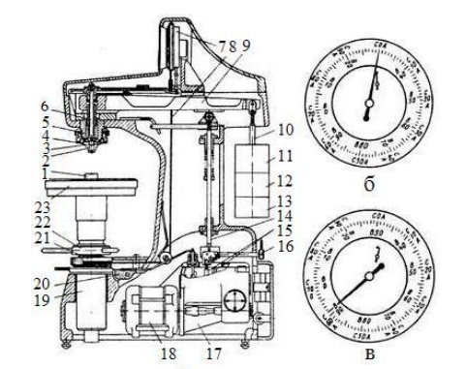
Рис. 1.5. Схема твердоміра ТК-2 (а) та шкали індикатора перед прикладенням початкового навантаження (б) та після усунення основного навантаження (в): 1 – зразок; 2 – наконечник; 3 – гвинт кріплення наконечника; 4 – обмежувач; 5 – пружина; 6 – шпиндель; 7 – індікатор; 8 – трос; 9 – вантажний важіль; 10 – опора; 11,12 – змінні важки; 13 – постійний важок; 14 – шток; 15 – кулачковий блок; 16 – ручка; 17 – редуктор; 18 – електродвигун; 19 – гвинт; 20 – клавіша; 21 – барабан; 22 – маховик; 23 – столик.
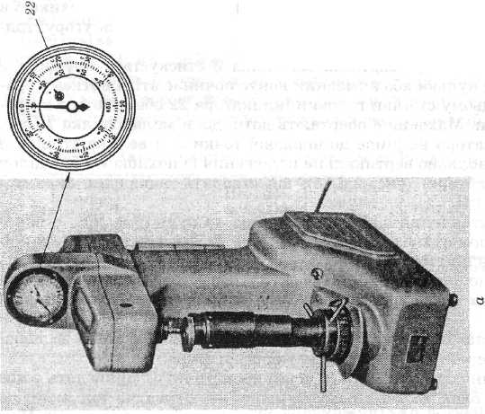
Рис. 1.6. Загальний вигляд твердоміра
Перші три виміри твердості після заміни наконечника або столика є пробними і не враховуються. Перевірку правильності показів твердомірів 14 здійснюють за зразковими мірами твердості. Середнє значення твердості за п’ятьма вимірами не повинно відрізнятися від твердості міри не більш ніж на одиницю. [7]
Кожен метод обчислення твердості унікальний і використовутся в будь-якій сфері. Методи визначення твердості по Брінеллю і Роквеллу є основними.

Переваги методу
- можливість проведення дослідів з високою твердістю;
- незначні пошкодження поверхні при проведенні випробування;
- простий метод, який не потребує вимірювання діаметра відбитка;
- процес випробування досить швидкий.
Недоліки:
- в порівнянні з твердоміра Брінелля і Віккерса, метод Роквелла мало точний;
- необхідно ретельно підготувати поверхню зразка.
Фактори, що впливають на точність вимірювання :
- Важливим фактором є товщина зразка. Не допускається перевірка зразків з товщиною менш десятиразової глибини проникнення наконечника
- Обмежується мінімальна відстань між відбитками (3 діаметра між центрами найближчих відбитків)
- Паралакса при зчитуванні результатів з циферблата стрілочних приладів
- Простота методу Роквелла (головним чином, відсутність необхідності вимірювати діаметр відбитка) привела до його широкого застосування в промисловості для перевірки твердості. Також не потрібна висока чистота вимірюваної поверхні

1.3. Випробування твердості за Віккерсом
Метод Віккерса - метод вимірювання твердості металів і сплавів за Вікерсом. Регламентується ГОСТ 2999-75[5] і ISO 6507[6]. Один з статичних методів дослідження .
Принцип роботи
Метод визначення твердості за Віккерсом заснований на дослідженні залежності глибини проникнення алмазного конуса (індентора) в досліджуваний матеріал від величини зусилля. Після зняття зусилля на поверхні зразка залишається відбиток, відповідний глибині занурення індентора. З огляду на те, що геометричні розміри індентора відомі і строго регламентовані, замість глибини занурення визначають площу відбитка в поверхневому шарі випробуваного матеріалу.
Визначення твердості за Віккерсом можливо для речовин з найвищими значеннями, оскільки в якості випробувального конуса використовується пірамідка з алмаза, який має максимальну відому твердість.
Індентор
Індентор виконаний у вигляді чотирикутної піраміди з кутами між гранями 136 °. Такий кут обраний для того, щоб зблизити значення методу Віккерса з методом Бріннелю. Таким чином, значення твердості в межах 400-450одиниць практично збігаються, особливо, в області менших значень.
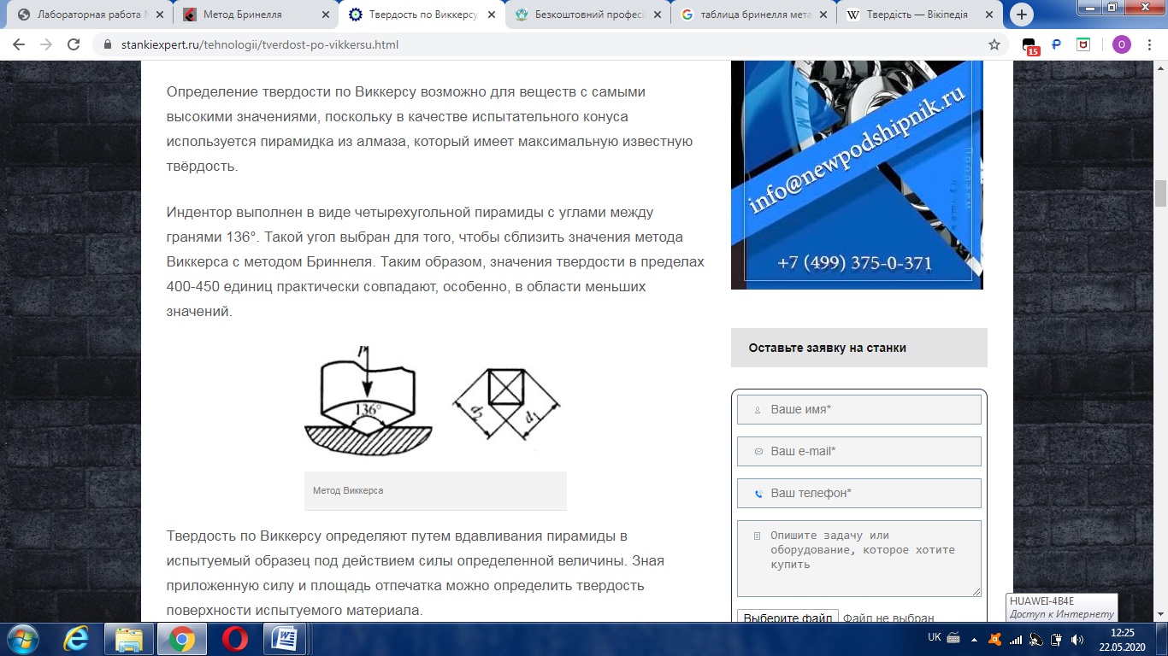 Рис 1.7 Метод Віккерса
Твердість по Віккерсу визначають шляхом вдавлення піраміди в випробуваний зразок під дією сили певної величини. Знаючи прикладену силу і площа відбитка можна визначити твердість поверхні випробуваного матеріалу.
Замість розрахунку площі відбитка використовуються значення виміряних діагоналей ромба, між якими знаходиться пряма залежність.
Підсумковий результат твердості визначають за формулою:
HV = 1.854∙F/d2 (1,6)
У цій формулі F - це значення сили, а d - діагональ ромба.
Як правило, при вимірах за Вікерсом ніяких обчислень за наведеною формулою не застосовують, а використовують табличні значення, виходячи з прикдаденої сили, часу впливу і результуючої площі сліду.[8]
Значення прикладеної сили регламентовано і становить 300 Н. Час впливу на поверхню зазвичай становить 10-15 с. Це найпоширеніші значення, проте в багатьох ситуаціях необхідно впливати на матеріал зразка за допомогою інших значень сили відповідно до ГОСТ 2999-75[5].
Будова твердоміра
Прилад має привід демпферного типу, що дозволяє регулювати швидкість підведення індентора до випробувального виробу і обладнаний проекційною оптичною системою, що забезпечує вимірювання діагоналі відбитка на екрані відліково-мікрометричного пристрою. Конструкція приладу забезпечує автоматичну зміну положення об'єктиву і наконечника перед і після нанесення відтиску. У конструкцію приладу входять такі основні механізми, що змонтовані всередині литого корпусу: шпиндель 16, мікрометрична головка 20, вантажний важіль 21, вантажна підвіска 29, демпфер 33, механізм підйому 5 столу і панель 27 з електроапаратурою.[20]
Шпиндель і важільна система призначені для створення і передачі навантаження на випробуваний зразок. Шпиндель виконаний у вигляді труби, вміщеній в шарикопідшипникових направляючих 17, на нижній частині його закріплена поворотна каретка 7, що несе на собі випробувальний наконечник 11 і об'єктив 9.
Положення каретки регулюється упорами 6 і 12. У вихідному положенні каретка встановлюється в положення «об'єктив».
В шпиндельній трубі встановлена проекційна частина оптичної системи, призначеної для передачі зображення відбитка на екран мікрометричної головки. Оптична система складається з ахроматичної лінзи 15, окуляра 23, дзеркала 22 і об'єктиву 9. Шпиндель з'єднується з важелем 26 підшипниками 24. Для відтворення на шпинделі заданого навантаження на систему важіля навішують вантажі з допомогою вантажної підвіски 29 з набором вантажів 30.
Деталь встановлюють на предметний стіл 8 і обертанням маховика 4 підтискають її до чохла 10. На вантажну підвіску встановлюють необхідні вантажі. Поворотом рукоятки 2 звільняється шток 32 демпфера 33, напруга подається на магніт 25, за допомогою якого каретка 7 перекладається з положення «об'єктив» в положення «наконечник».
Шток демпфера і вантажна підвіска з вантажем опускаються вниз. Починається навантаження – проникнення наконечника в випробовуваний виріб. Під час повного навантаження замикаються контакти 31 і сигнал надходить на реле часу для відліку часу витримки. Після закінчення часу витримки, про що свідчить сигнальна лампочка 14, навантаження знімається. Потім вимикається освітлювач 28, мікроперемикач 3 розмикається, відключає магніт 25 і каретка під дією пружини 13 повертається в положення «об'єктив».
Відтиск проектується через оптичну проекційну систему на екран мікрометричної головки. Діагоналі відтиску вимірюють за шкалами 18 і 19 в двох взаємно перпендикулярних напрямках і за таблицями визначають твердість в одиницях HV. Межі виміру твердості 8 HV – 2000 HV.[20]
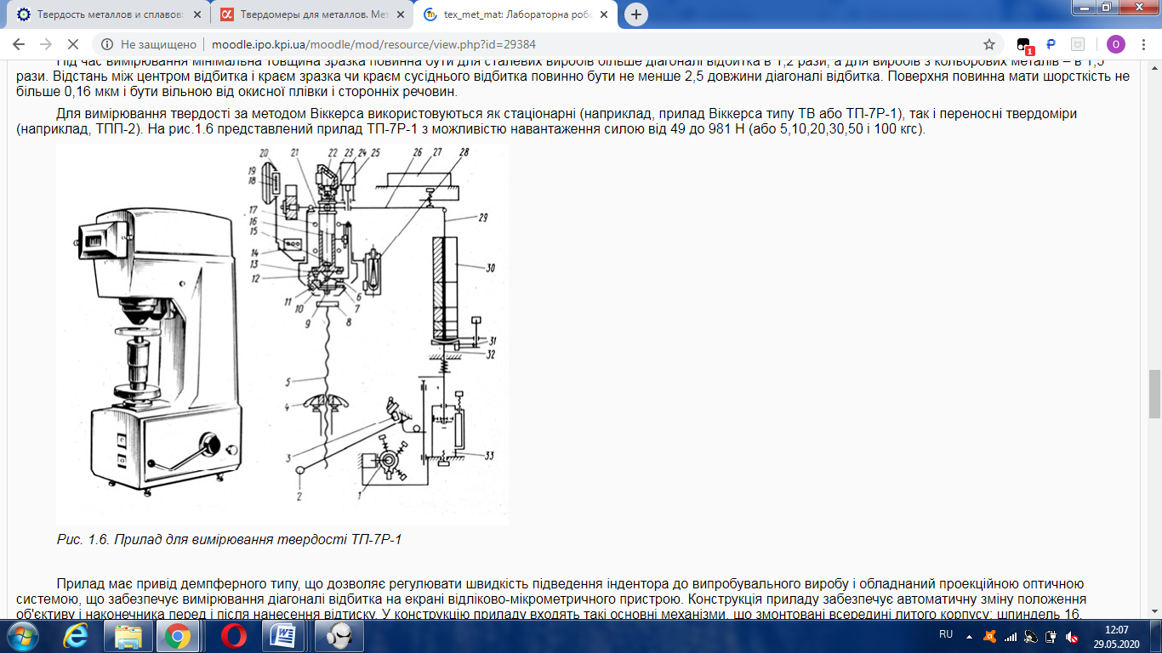
Рис. 1.9. Схематичне зображення приладу для вимірювання твердості ТП-7Р1[20]
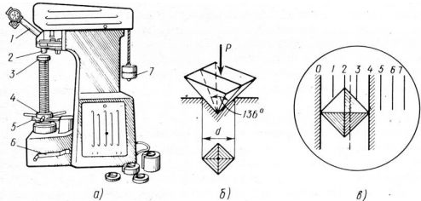

Рис.2.1. Прилад типу ТП (а), індентор - алмазна піраміда (б) і шкала,
по якій вимірюють твердість методом Віккерса (в).

Вимоги до дослідження
Величина навантаження залежить від вимірюваного матеріалу (його передбачуваної твердості). Чим твердіше поверхню випробуваного зразка матеріалу, тим більше навантаження. Це викликано прагненням до зменшення похибки при визначенні площі і зменшення впливу в'язкості матеріалу.[18]
Для зниження похибки також пред'являються обмеження за розмірами випробуваного зразка. Мінімальна товщина зразка повинна бути в 1,2-1,5 разів більше передбачуваної діагоналі відбитка в залежності від виду металу (менша величина відповідає сталі, велика призначена для кольорових металів). Відстань між краєм зразка або краєм попереднього відбитка і центром відбитка має бути не менше 2,5 величини діагоналі.[19]
Особливі вимоги пред'являються також до чистоти поверхні. Її шорсткість не повинна перевищувати 0,16 мкм, що означає необхідність в поліровці поверхні.[19]
Малі лінійні розміри зразка вимагають застосування мікроскопа для вимірювання розмірів відбитка, причому, чим твердіший зразок, тим більш чітку картинку повинен передавати мікроскоп для збереження точності вимірювання.[19]
Галузі застосування
Вимірювання твердості за методом Віккерса - універсальний метод, але найбільш точних значень він дає при дослідженні речовин з високою твердістю. Малі зусилля і, відповідно, невеликі лінійні розміри відбитка дозволяють практично не порушувати поверхню вимірюваного матеріалу.
Подальший розвиток метод Віккерса отримав при вимірах мікротвердості. Величина тиску при цьому становить від 2 до 500 г, а глибина занурення індентора не перевищує 0,2 мкм. Настільки малі величини вимагають застосування мікроскопів з великою збільшувальною здатністю.[14]
Причина застосування даної методики полягає у вимірах міцності покриттів практично будь-якої товщини і твердості. Таким чином, не існує принципових обмежень по визначенню характеристик анодованих, цементованих та азотованих деталей і інструментів. Це важливо при визначенні якості гальванічних і хімічних покриттів.
Можливі вимірювання дуже тонких поверхневих шарів. Наприклад, якщо використовувати методику Віккерса щодо визначення мікротвердості за глибиною занурення 0,2 мкм, то допустима товщина матеріалу становить 0,3 мкм. Глибина зміцненого шару сталі при використанні різних методик становить десяті частки міліметра, товщина шару родію становить десятки мікрометрів.
У вітчизняних лабораторіях найбільш поширений твердомір типу ТП-7Р-1. Він має п'ять фіксованих значень випробувальної навантаження з межами вимірювань HV від 8 до 2000.[14]
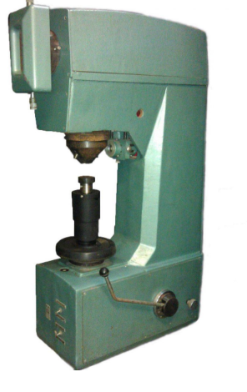
Рис. 1.8 Загальний вигляд ТП-7Р-1

Переваги і недоліки методу
Основний недолік методу Віккерса укладено в самому принципі вимірювань – це залежність отриманого значення вимірюваної величини від прикладеного навантаження. Щоб уникнути похибок, жорстко регламентовані величини прикладених зусиль і час дії на зразок.
Ще один недолік, який властивий більшості методів вимірювань – необхідність ретельної підготовки досліджуваної поверхні.
Серед переваг методу – специфічна форма вимірювального інструменту – індентора. Мала площа взаємодії дозволяє вимірювати твердості окремих вкраплень або зерен в тілі зразка.

РОЗДІЛ 2 . ДИНАМІЧНІ МЕТОДИ ДОСЛІДЖЕННЯ
2.1. Твердість по Шору (метод пружного відскоку бойка)
Твердість по Шору (метод пружного відскоку бойка) цей метод вимірювання твердості регламентований ГОСТ 23273-78 [15],і являється ос новним динамічним методом вимірювання твердості.
Принцип роботи : Твердість оцінюється в умовних одиницях, пропорційні висоті відскоку бойка.Випробування твердості проводять на спеціальному приладі (рис. 2.2, а).
При вимірі твердості по Шору бойок певної маси з алмазним індентором на кінці вільно падає по вертикалі з певної висоти h₂ = 19,0 ± 0,5 мм на випробувану поверхню матеріалу. За характеристику твердості приймається висота відскоку бойка h, яка вимірюється в умовних одиницях (див. Рис. 2.1).
Маса бойка разом з алмазним індентором становить 36,0.05 р .За 100 одиниць твердості по Шору приймається певна величина відскоку бойка h₁₀₀₌ 13,6 ± 0,5 мм. Така твердість відповідає максимальній твердості стабілізованою після загартування на мартенсит вуглецевої евтектоїдної інструментальної сталі по ГОСТ 1435-74 [17]. Відповідно до стандарту твердість по Шору виміряють в діапазоні від 20 до 140 одиниць (HSD). Число твердості матеріалу визначається як середнє арифметичне результатів не менше 5 вимірів і за умови, що ці результати відрізняються один від одного не більше ніж на 5 одиниць HSD (в іншому випадку випробування повторюється з подвоєним числом відбитків).[14]
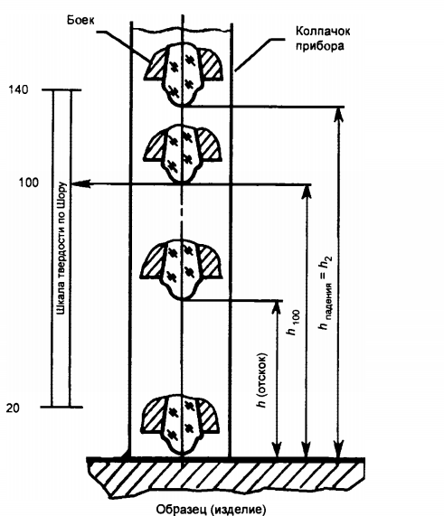
Рис. 2.1. Схема твердості по Шору[14]
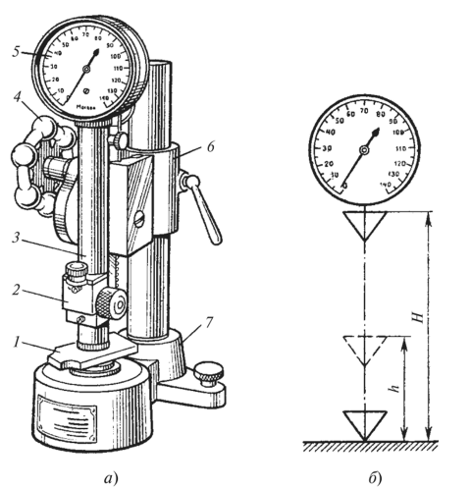
Рис. 2.2. Прилад для випробування твердості за методом Шора: а — загальний вигляд приладу (склероскопа); б— схема випробування

Індентор:
Як індентора застосовують алмазний наконечник у вигляді тіла обертання з радіусом заокруглення робочого кінця R= 1,0 ± 0,1 мм. Розміри і форма наконечника показані на рис. 2.3.
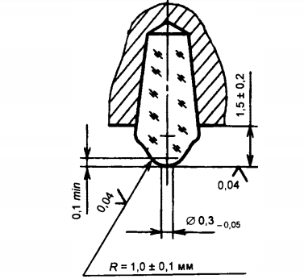
Рис.2.3. Індентор.
Вимоги до зразків для випробувань
1. В якості досліджуваних матеріалів для зразків можна використовувати
метали і сплави та вироби з них.
2. При використанні твердоміри, що встановлюються безпосередньо на зразки (вироби), маса останніх повинна бути)
не менше 5 кг. При установці зразків (виробів) на столик твердоміра маса останніх повинна бути не менше 0,1 кг, а товщина не менш 10 мм.
- Шорсткість зразків (виробів) у місці випробування повинна бути
Rа <, 2,5 мкм.
4. Виріб або зразок не повинні зміщуватися при проведенні випробувань.
5. Форма зразків (виробів) у місці випробування може бути як плоскої, так і циліндричної.
Особливості проведення випробувань
Випробування проводять при температурах від 10 до 35 °С з використанням твердомірів, що мають ціну поділки шкали не більше I одиниці твердості по Шору (HSD). Прилад і зразки (вироби) установлюють один щодо одного строго під кутом 90° с використанням з рівнів з щільним притисненням ковпачка приладу до випробуваної поверхні. Швидкість проведення випробувань повинна скрадати не більше 5 ударів в 10 с. Відстань між двома сусідніми відбитками або від краю зразка (вироби) - не менше 2 мм. Не допускається більше одного удару бойка в одну і ту ж точку досліджуваної поверхні.
Позначення
Число твердості по Шору позначається цифрами, що характеризують величину твердості, зі що стоять після них символом Н 80, наприклад, 95 Н 80. Число твердості вказується з округленням до цілого числа. Величина твердості по Шору не має точного перекладу на інші величини твердості або на міцнісні властивості, одержувані при механічних випробуваннях.
Переваги та недоліки :
Перевагами цього методу є простота роботи з приладом, висока продуктивність, можливість перевірки деталей без порушення якості поверхні.
До недоліків слід віднести те, що висота відскоку залежить від модуля пружності Е, а значить, матеріали з різних модулем пружності дають неймовірні результати; показання приладу нестійкі і можуть мати лише порівняльне значення, так як на них впливають розміри зразка і стан його поверхні; число твердості є величиною умовною.[21]
Оскільки прилад легко може бути встановлений на випробуваному об'єкті, його застосовують для вимірювання твердості великих і важких виробів: колінчастих валів, головок шатуна, циліндрів, валків прокатних станів та інших деталей, твердість яких важко вимірювати іншими приладами.[21]

РОЗДІЛ 3. ЕКСПЕРИМЕНТАЛЬНЕ ВИЗНАЧЕННЯ ТВЕРДОСТІ МЕТАЛІВ ТА АНАЛІЗ РЕЗУЛЬТАТІВ .
3.1. Експериментальне дослідження твердості за Брінеллем
Дана робота була виконана відповідно до ГОСТ 9012-59.
Експериментальні результати:
№ | Назва металу | Діаметр кульки ,  D, мм | t,˚С | Експериментальне значення твердості НВ
1 | Алюміній | 10 | 15 | 32
2 | Мідь | 10 | 15 | 35,1
3 | Латунь | 10 | 15 | 43
4 | Дюраль | 10 | 15 | 70
5 | Залізо | 10 | 15 | 96
6 | Сталь | 10 | 15 | 175
7 | Чавун | 10 | 15 | 198

Табличні значенення:
№ | Назва металу |  | Діаметр кульки ,  D, мм | t,˚С | Експериментальне значення твердості НВ
1 | Алюміній |  | 10 | 20₋₁₀⁺¹⁵ | 15
2 | Мідь |  | 10 | 20₋₁₀⁺¹⁵ | 35
3 | Латунь |  | 10 | 20₋₁₀⁺¹⁵ | 43
4 | Дюраль |  | 10 | 20₋₁₀⁺¹⁵ | 70
5 | Залізо |  | 10 | 20₋₁₀⁺¹⁵ | 97
6 | Сталь | 10 |  | 20₋₁₀⁺¹⁵ | 175
7 | Чавун | 10 |  | 20₋₁₀⁺¹⁵ | 198

Висновок
Перевіривши твердість металів за Брінеллем маємо такі результати:
твердість алюмінію -32;
твердість міді -35,1;
твердість латуні-43;
твердість дюралі -70;
твердість заліза -96;
твердість сталі 175;
твердість чавуну -198.
Порівнюючи з табличними значеннями, бачимо значну відмінність твердості заліза від табличних . Похибка заліза складає γ=0,97% , відповідно до ГОСТ 9012-59, при вимірюванні кулькою діаметром 10мм, похибка повинна не перевищувати більше ніж 0,005%. З цього ми можемо зробити висновок, що зразок який ми використовували був сплавом заліза .
Також бачимо, що похибка вимірювання твердості міді має значну відмінність від табличного значення. Похибка міді в експерименті γ=0,035%, що теж не відповідає вимогам до ГОСТ 9012-59. Тобто, ми теж можемо припустити що даний зразок міді був сплавом .
Однією із причин відхилення від атестаційних значень може бути :
Неправильне зберігання зразків, що призвело до ерозії металу і значно погіршило перевірку зразків;
Багаторічне використання та не правильне зберігання твердоміра .

3.2. Експериментальне дослідження твердості за Роквеллом
Дана робота виконувалась відповідно ГОСТ 9013-59 .
Експериментальні значення:
№ | Назва металу |  | t,˚С | Експериментальне значення твердості НRВ
1 | Залізо |  | 15 | 51,3
2 | Сталь |  | 15 | 87
3 | Чавун | 15 |  | 92,3

Табличні значенення:
№ | Назва металу |  | t,˚С | Експериментальне значення твердості НRВ
1 | Залізо |  | 20₋₁₀⁺¹⁵ | -
2 | Сталь |  | 20₋₁₀⁺¹⁵ | 87
3 | Чавун | 20₋₁₀⁺¹⁵ |  | 92,3

Висновок
Перевіривши твердість металів методом Роквелла маємо такі результати :
твердість заліза -51,3 ;
твердість сталі-87;
твердість чавуну -92,3.
Порівнюючи з табличними значеннями бачимо, що даний метод не підходить для перевірки заліза. Проте, визначивши зразок даного заліза вже двома способами, і побачивши відхилення, ми можемо допускати що цей зразок являється сплавом .
Робота твердоміра була чіткою і поглянувши на табличні результати ми бачимо, що даний твердомір працює правильно.

3.3. Експериментальне дослідження твердості за Віккерсом
Дана робота була проведена відповідно до ГОСТ 2999-75.
Експериментальні значення:
№ | Назва металу | t,˚С | Експериментальне значення твердості HV
1 | Дюраль | 15 | 75
2 | Залізо | 15 | 81
3 | Сталь | 15 | 174
4 | Чавун | 15 | 197

Табличні значенення:
№ | Назва металу | t,˚С | Експериментальне значення твердості HV
1 | Дюраль | 20₋₁₀⁺¹⁵ | 75
2 | Залізо | 20₋₁₀⁺¹⁵ | 80
3 | Сталь | 20₋₁₀⁺¹⁵ | 174
4 | Чавун | 20₋₁₀⁺¹⁵ | 197

Висновок
Перевіривши твердість металів за методом Віккерса маємо такі результати:
твердість дюралі – 75;
тердість заліза -81;
твердість сталі -174;
твердість чавуну-197.
Порівнюючи значення твердості експериментальних даних з табличними, бачимо не відповідність заліза. Похибка заліза становить γ=0,97%. Відповідно до ГОСТ 2999-75 похибка даного експерименту не повинна перевищувати 0,003%. Згідно цього ми можемо стверджувати, що даний зразок це сплав заліза, відповідно до попередніх експериментів і підтверджують нашу думку .
Проте, ми також повинні враховувати і причини похибок . Однією з них може бути багаторічне використання обладнання та пошкодження індентора.

3.4. Експериментальне дослідження твердості металів методом Шору (метод пружного відскоку бойка)
Дана робота була проведена відповідно до ГОСТ 23273-78.
Експериментальні дані:
№ | Назва металу | t,˚С | Експериментальне значення твердості HSD
1 | Залізо | 15 | 14,8
2 | Титановий сплав ВТІ-ОО | 15 | 22,5
3 | Сталь | 15 | 26
4 | Чавун | 15 | 30
Табличні значення:
№ | Назва металу | t,˚С | Експериментальне значення твердості HSD
1 | Залізо | 20₋₁₀⁺¹⁵ | 14,6
2 | Титановий сплав ВТІ-ОО | 20₋₁₀⁺¹⁵ | 22,5
3 | Сталь | 20₋₁₀⁺¹⁵ | 26
4 | Чавун | 20₋₁₀⁺¹⁵ | 30

Висновок
Провівши дослідження твердості металів методом Шора маємо такі результати :
твердість заліза -14,8;
твердість титанового сплаву ВТІ-ОО -22,5;
твердість сталі -26;
твердість чавуну -30.
Порівнявши з табличними значеннями , бачимо знову відхилення у твердості заліза. Похибка даного вимірювання становить γ=0,93%, що не відповідає ГОСТ 23273-78. У цьому разі ми можемо припустити що зразок сплав заліза . Це ми вже бачили у попередніх експериментах і дана похибка у всіх завданнях постійна.
Причиною даного відхилення може бути: неоднорідність зразка та багаторазове використання твердоміра.

ВИСНОВКИ
1. Результати дослідження твердості металів показали, що всі методи дослідження мають похибку дослідження, що не перевищує 7%.
2. Найефективніший результат дав метод Брінелля. Діапазон його вимірювання вміщає в собі перевірку м’яких металів, для них цей метод найпростіший.
3. Проведено аналіз причин відхилення одержаних результатів дослідження зразків від вимог ДСТУ ISO 9001:20153. Проаналізовано позитивні результати (довірча вірогідність не нижче 93 % )
4. В даній роботі запропоновано математична обробка результатів досліджень у відповідності з законом України про метрологічну діяльність [22] та ДСТУ-Н РМГ43 [23] у частині оцінки невизначеності результатів вимірювань.
5. Результати даного науково-дослідного дослідження твердості металів знайшли застосування на виробництві.

ДОДАТКИ
Додаток 1.
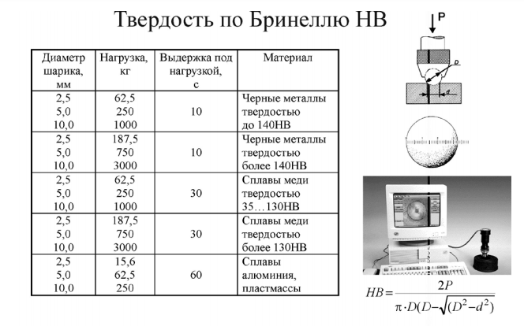
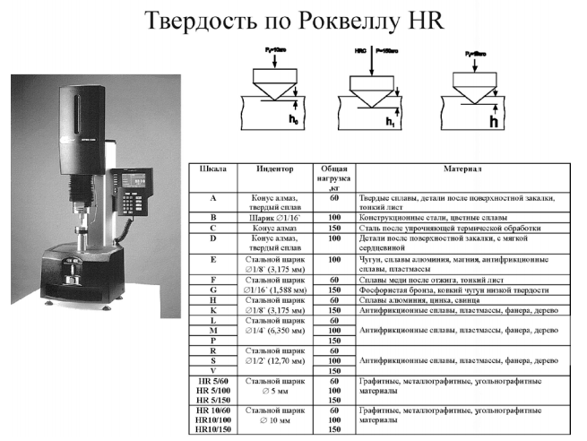
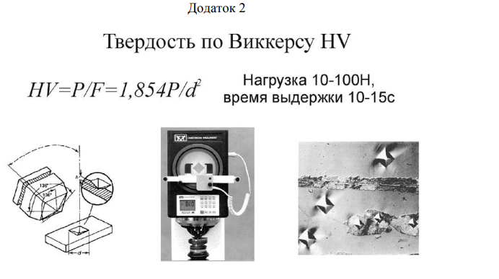
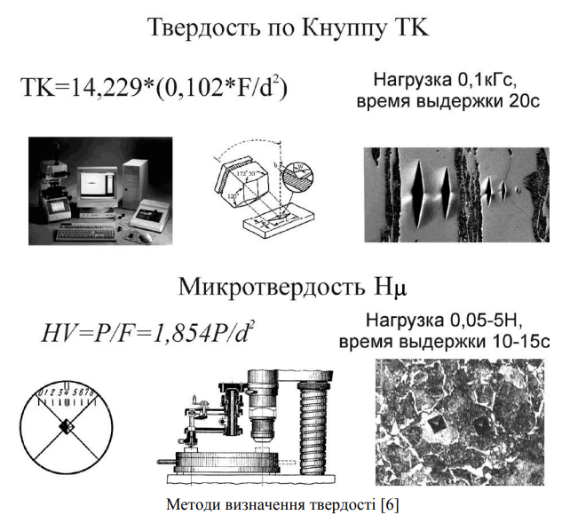
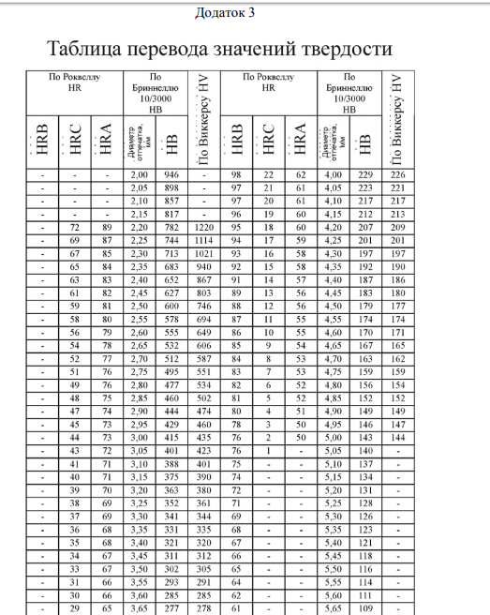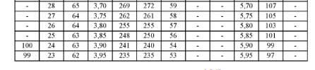

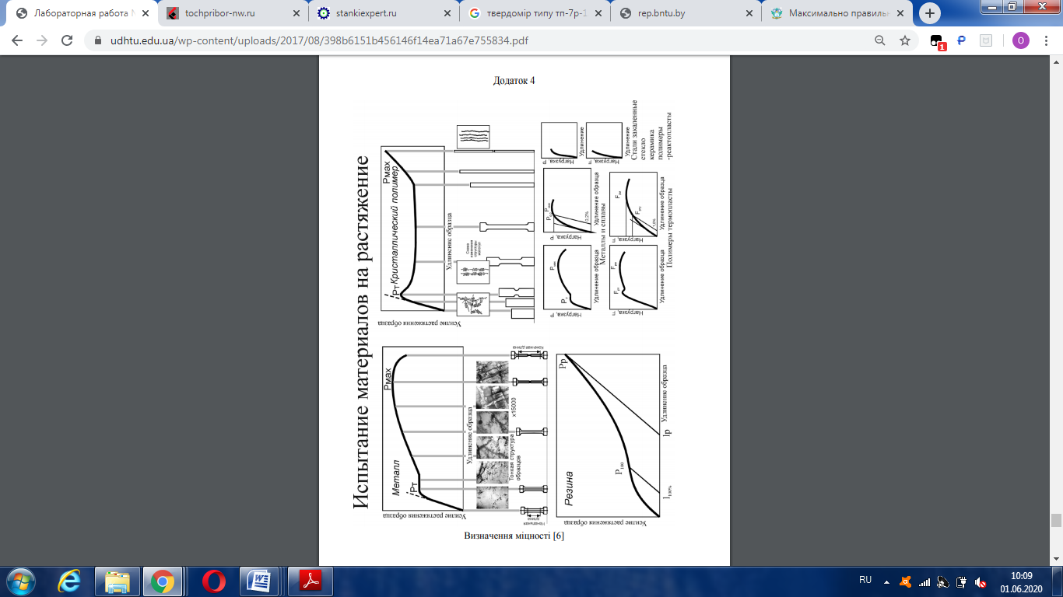

Додаток 5
Шкала Мооса
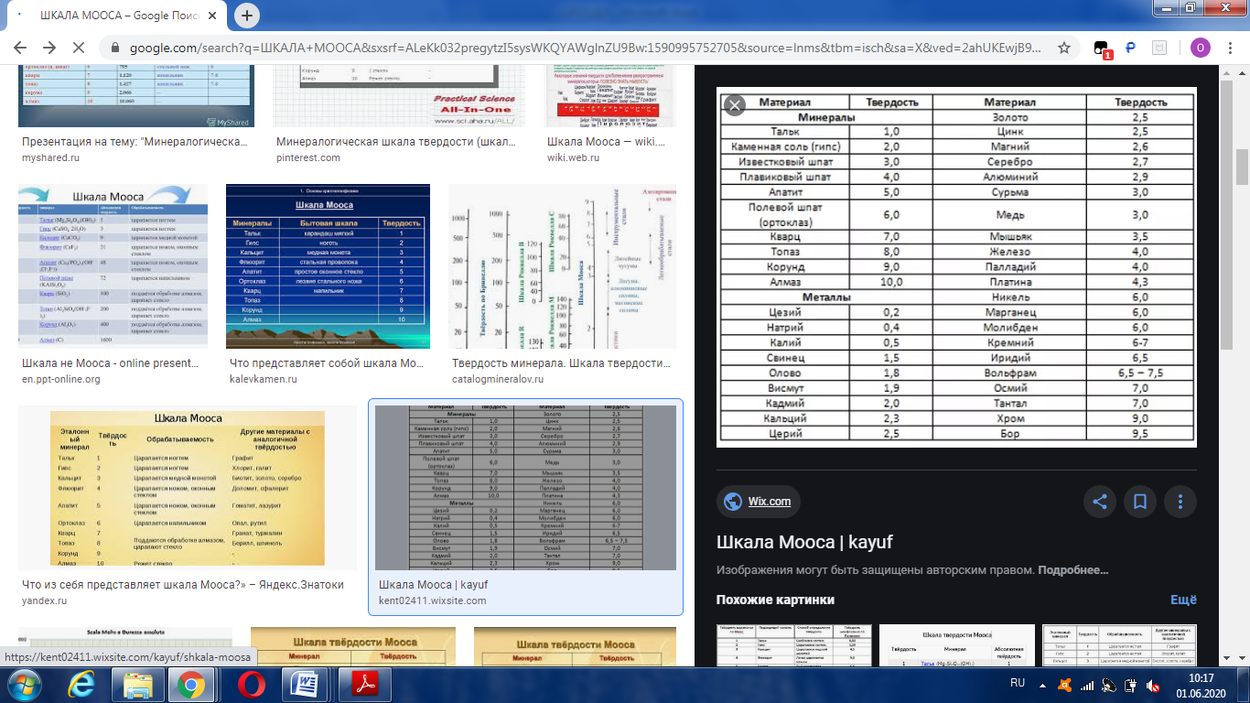

СПИСОК ВИКОРИСТАНИХ ДЖЕРЕЛ
- ДСТУ 2825-94 Розрахунки та випробовування на міцність. Терміни та визначення основних понять.
- ДСТУ ISO 6506-1:2007 (ISO 6506-1:2005, IDT) Матеріали металеві. Визначення твердості за Брінелем. Частина 1. Метод випробування.
- ГОСТ 9012-59 Металлы. Метод измерения твердости по Бринеллю.
- ГОСТ 9013-59 (ИСО 6508-86). Металлы. Методы измерения твердости по Роквеллу.
- ГОСТ 2999-75 (СТ СЭВ 470-77) Металлы и сплавы. Метод измерения твердости по Виккерсу
- ISO 6507-1:2005 Metallic materials. Vickers hardness test. Part 1: Test method
- Материаловедение : лабораторный практикум для студентов специальностей 1-36 20 04 «Вакуумная и компрессорная техника» и 1-08 01 01 «Профессиональное обучение» / сост. : А. А. Шматов, И. А. Иванов. – Минск : БНТУ, 2013. – 90 с.
- Методичні вказівки з дисципліни “Матеріалознавство” до виконання лабораторного практикуму з розділу “Механічні властивості матеріалів” для студентів усіх форм навчання. / Укл.: Трофименко В.В., Клименко О.П., Овчаренко В.І. – Дніпропетровськ: УДХТУ, 2012. – 38 с.
- Твердость материалов по Виккерсу-[Електронний ресурс ] –Режим доступу:- https://stankiexpert.ru/tehnologii/tverdost-po-vikkersu.html
- Метод Бриннеля-[Електронний ресурс ] –Режим доступу: https://tochpribor-nw.ru/articles/metod_brinellya/
- Украинская советская энциклопедия. Т. 12. — Киев, 1985.
- Определение ликвации серы -[Електронний ресурс ] –Режим доступу: https://studfile.net/preview/1979572/page:55/
- Определение ликвации серы -[Електронний ресурс ] –Режим доступу: https://www.iskroline.ru/analysis/analiz-c-s-p/
- Методы измерения твердости: справ. изд./А.Г. Колмаков, В.Ф. ТеМ54 рентьев, М.Б. Бакиров. - 2-е изд., перераб. и доп. - М.: Интермет Инжиниринг, 2005. -150 с.: ил. ISBN 5-89594-111-7\\
- ГОСТ 23273-78 «Металлы и сплавы. Измерение твердости методом упругого отскока бойка (по Шору)»
- . Золоторевский В.С. Механические свойства металлов. Уч-к для вузов. 2-е изд. М.: Металлургия, 1983. – 352 с.
- Методы измерения механических свойств полимеров. Малкин А.Я., Аскадский А.А., Коврига В.В. – М.: «Химия», 1978. – 336 с.
- Методы измерения твердости. Справочное издание / А.Г. Колмаков и др. – М.: «Интермет Инжиниринг», 2000. – 128 с.
- Методы измерения твердости[Електронний ресурс] –Режим доступу: https://alfatest.ru/support/articles/Tverdomery-dlya-metallov-metody-brinellya-i-rokvella/
- Методы измерения твердости-[Електронний ресурс ] –Режим доступу: http://moodle.ipo.kpi.ua/moodle/mod/resource/view.php?id=29384
- Методы измерения твердости-[Електронний ресурс ] –Режим доступу: https://studref.com/364725/stroitelstvo/opredelenie_tverdosti_materialov_metodom_uprugogo_otskoka_metod_shora
- ДСТУ ISO 10012:2005 (ISO 10012:2003, IDТ) Національний стандарт України. Системи керування вимірюванням. Вимоги до процесів вимірювання та вимірювального обладнання.
- ДСТУ ISO 31000:2014 Менеджмент ризиків. Принципи та керівні вказівки (ISO 31000:2009, IDT)
- ДСТУ ІЕС/ІSО 31010:2013 (ІЕС/ІSО 31010:2009,IDТ) Національний стандарт України. Керування ризиком. Методи загального оцінювання ризиком. Материаловедение и технология металлов / Фетисов Г.П. и др. – М.: Высш. шк., 2002. – 638 с.
- . Золоторевский В.С. механические свойства металлов. Уч-к для вузов. 2-е изд. М.: Металлургия, 1983. – 352 с.

- Методы измерения механических свойств полимеров. Малкин А.Я., Аскадский А.А., Коврига В.В. – М.: «Химия», 1978. – 336 с.
- Мартинчук В.П., Полонський Л.Г. Становлення та розвиток методів визначення твердості матеріалів. Техніко-історичний аспект // Весник ХНАДУ / Сб. научн. тр. – Харьков: Изд-во ХНАДУ, 2009. – Вып. 46. – С. 26-33. 33
- Методы измерения твердости. Справочное издание / А.Г. Колмаков и др. – М.: «Интермет Инжиниринг», 2000. – 128 с.
- Материаловедение: Практикум / А.П. Клименко, В.И. Овчаренко, В.В. Трофименко. - Днепропетровск: Пороги, 2011. - 186 с.
- Технологія конструкційних матеріалів. Практикум: Навч. посібник / В.М. Плескач, І.П. Волчок. - Запоріжжя: Дике Поле, 2007. - 168 с.
- Технологія конструкційних матеріалів і матеріалознавство: Практикум: Навч. посібник / Василь Попович та інш. - Львів: Видавництво “Папуга”, 2004. - 422 с.

